Übergangsstück Kasten - SX - Anthrazit 100 x 100 auf ø100 mm

GRÖMO

Eigenschaften

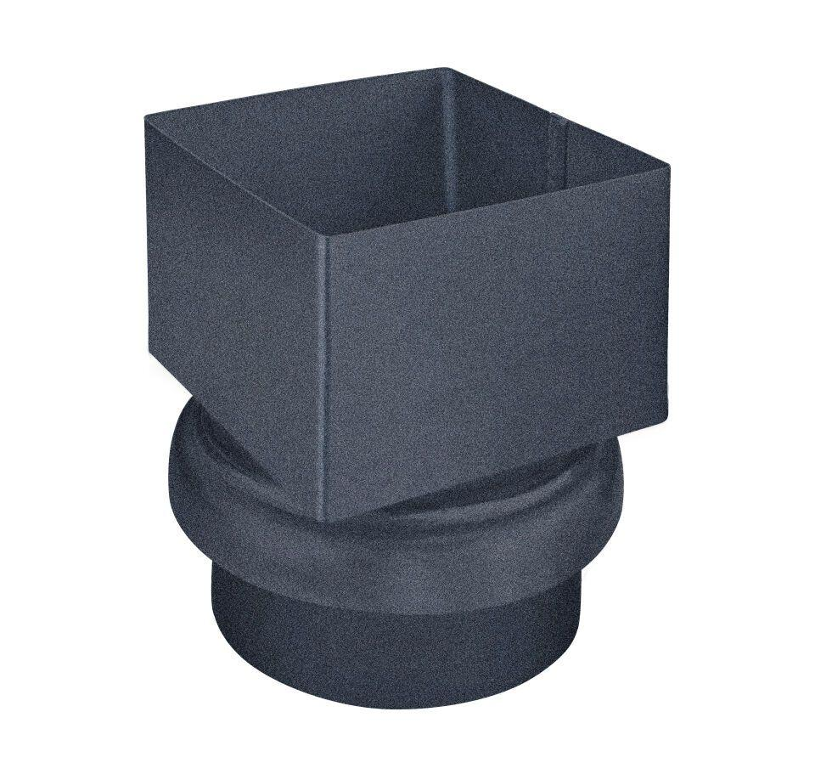

GTIN:

4043706836418

HAN:

83641

Farbton

anthrazit

Oberfläche

beschichtet, verzinkt

Werkstoff

Stahl

Breite (mm)

101,00

Höhe (mm)

133,00

Länge (mm)

101,00

Durchmesser (mm)

120,00

Nennweite DN

100

Hinweis

Auf NG 100, aus Titanzink

Farbtonbezeichnung Hersteller

Anthrazit